BUEN USO DE LAS REDES SOCIALES
DESTINATARIOS: Alumnado de ESO.
Primero, explicaremos al alumnado las ventajas de la Redes Sociales.
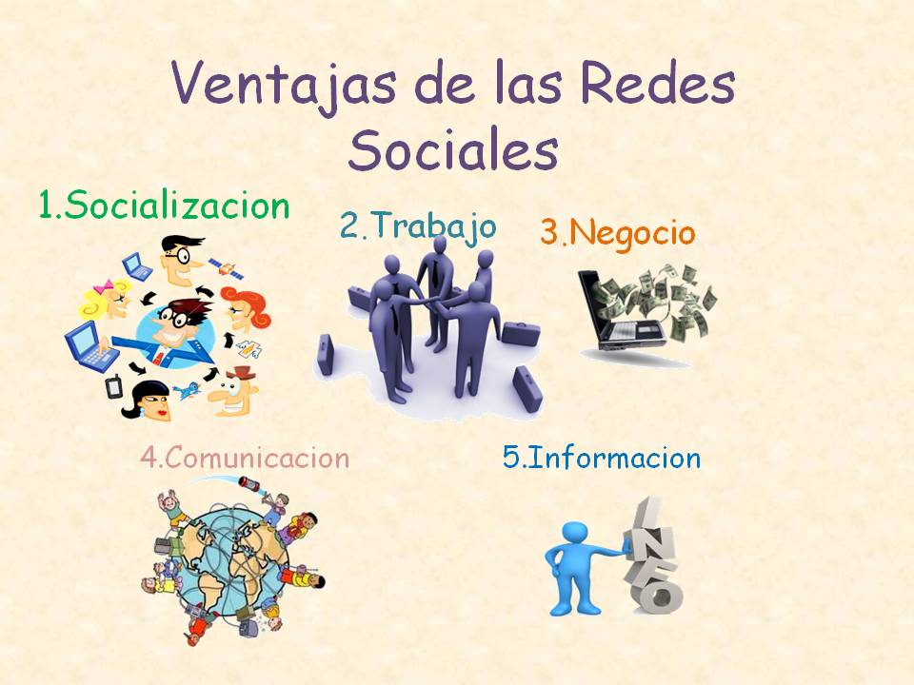
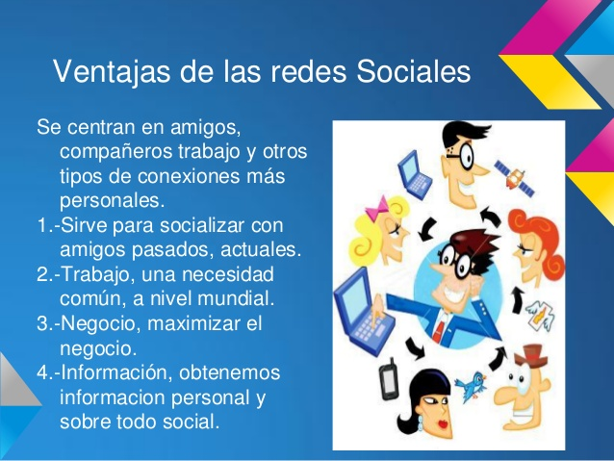

En segundo lugar haremos un visionado de los siguientes vídeos:
- Échale cabeza a las redes sociales e internet
https://www.youtube.com/watch?v=N4AnVheeC_o

- L as 10 claves para usar Internet con seguridad.
https://www.youtube.com/watch?v=2TferQprZ0g

- ¿Tienes privacidad de verdad en las redes sociales?
https://www.youtube.com/watch?v=sBe49csbses

- Privacidad y ciberacoso en las redes sociales. Limita tus contactos.
https://www.youtube.com/watch?v=_5FdtwIpL-M

- ¿Cómo actuar ante el ciberacoso?
https://www.youtube.com/watch?v=tVAjiyNzYq0

- Sextorsión
https://www.youtube.com/watch?v=WixsFk_9YGc

- Redes Sociales y adolescentes
https://www.youtube.com/watch?v=Sc7lL1fwskE
- El peligro de las Redes Sociales
https://www.youtube.com/watch?v=IalqkfFiI20
- Riesgos de las redes sociales
https://www.youtube.com/watch?v=M9PHvvkZPjg

Comentaremos cada vídeo, señalando aquellos contenidos y aquellos conceptos que queramos que nuestro alumnado retenga. Escucharemos sus opiniones y perspectiva al respecto.

Privacidad en las redes sociales
Objetivos
- Reflexionar sobre la privacidad en las redes sociales.
- Concienciar de la importancia de un correcto uso de la red.
- Crear un documento con las principales recomendaciones para uso responsable de las Redes Sociales.
Materiales necesarios
- Ordenador personal y un proyector.
- Cartulinas del tamaño de una carta de baraja (5 por participante).
Dinámica
Dividimos a los alumnos en grupos de 4. Se elige un dinamizador de cada uno de los grupos. El dinamizador reparte 5 cartas a cada componente de los grupos, incluido él mismo.
En las cartas, cada uno tendrá que expresar en una frase las principales conclusiones que ha extraído de los vídeos sobre privacidad en internet.
Una vez que todos han rellenado sus 5 cartas, con ideas distintas en cada una, el dinamizador recoge todas las cartas, las baraja y las vuelve a repartir entre los participantes. Ahora éstos deberán ordenarlas según sus preferencias en orden de importancia. A continuación, por turnos, cada uno deberá irse desprendiendo de las cartas, comenzando por la que ha considerado menos importante, y explicando a los demás los motivos que tiene para ello. Puede decir algo así: "Yo tiro esta carta porque…" El juego continúa hasta que en la última ronda todos los jugadores se queden con una carta, la más importante.
Seguidamente se hace una puesta en común de las cartas más importantes de cada subgrupo, que mostrará lo que el grupo ha considerado esencial sobre el tema abordado.
Por último, se creará un documento común que contenga los puntos principales a tener en cuenta para gestionar correctamente nuestro paso por las redes sociales:
- Para ello, cada grupo creará un decálogo.
- Una vez creado el decálogo por cada grupo, se repartirán los decálogos entre los grupos de forma que no les pueda tocar el que han creado (rotación, intercambio, etc.).
- Cada grupo deberá seleccionar las cinco aportaciones principales del documento que les ha tocado analizar.
- Se analizan las selecciones entre todos y se genera un decálogo consensuado por toda la clase.

Usurpación de Identidad
La usurpación de la identidad es un riesgo cada vez más frecuente en Internet. Las dos formas principales de usurpación son:
- Entrar en la cuenta de otra persona para recabar información personal como fotos (suele desencadenar en sextorsión), desprestigiar a la otra persona (casos de ciberbullying), amenazas, robo de información, borrado de datos, etc... Este método se da con bastante frecuencia entre los adolescentes.
- Crear una cuenta haciéndose pasar por otra persona, es un caso muy frecuente para suplantar a gente famosa.
Vamos a tratar el primer método de usurpación pues es el que más se da entre adolescentes, en ambos casos, una vez detectado la usurpación, hay que denunciarlo ante la red o las autoridades.
Si detectas que te han entrado a tu cuenta, lo primero que tienes que hacer es cambiar la contraseña y, en la medida de lo posible, tratar de deshacer todo lo que ha realizado el agresor en nuestro nombre.
Y como viene siendo habitual, más vale prevenir que curar, y hemos de aprender las medidas básicas para que no entren en tus cuentas.
Las medidas básicas que hay que seguir y hacérselas ver a los alumnos son:
1. Nunca des tus contraseñas a NADIE. Y evita que cuando las introduzcas te miren.
2. Utiliza contraseñas seguras (recomendaciones).
3. Gestiona correctamente las sesiones (sobre todo en ordenadores públicos):
- No almacenes las contraseñas.
- Cierra las sesiones.
4. Si descubres que han entrado a tu cuenta, cambia rápido la contraseña. Si ya no puedes, denúncialo.
5. Si alguien se hace pasar por ti creando una cuenta similar a la tuya: denúncialo.
Ver el vídeo: ¿Contraseñas seguras? https://www.youtube.com/watch?v=IBa90z7nb4A

Consejos para escribir contraseñas seguras
La mayoría de los usarios tienen claves de acceso a los servicios que cualquier 'hacker' podría romper en menos de diez minutos.
- Buscar siempre claves que tengan más de ocho dígitos.
- Nunca utilizar solo números.
- Tampoco usar solo letras ni palabras.
- Optar siempre por combinaciones alfanuméricas.
- Intercalar signos de teclado.
- Lo mejor son las claves aleatorias.
- No utilizar la misma contraseña para todo.
- Guardar las claves en un documento de texto.
- Cuidado con las sesiones abiertas.

¿Seguro que sabes whatsappear?
Duración: dos o tres sesiones
Sesión 1
Preguntas previas
- Quiénes tenéis whatsapp?
- ¿Cuántos grupos usáis (estáis) de forma habitual?
- ¿Para qué usáis whatsapp principalmente?
- ¿Cuánto tiempo diario de media estáis en el whatsapp?
- ¿Estáis pendientes de los mensajes del whatsapp?

Qué estados tiene whatsapp y cómo funciona
- ¿Qué estados?
- ¿Qué sucede cuándo enviamos un mensaje a un amigo?
- ¿Se borran los datos de whatsapp?
- ¿Qué es el check y el doble check? ¿Y la última conexión?

* Ver vídeo: “Doble check” → https://www.youtube.com/watch?v=XjCUrU-9eIU
* Leer entrada “Qué daño nos ha hecho el whatsapp” http://minoviomecontrola.blogspot.com.es/2012/11/que-dano-nos-ha-hecho-whatsapp.html
Dinámica de Role Play
Por parejas, leemos las siguientes historias y elegimos una de ellas.
Historia A
Personajes: Juan y Marta son novios.
18:00. Juan envía el siguiente mensaje a Marta: “Marta cariño, lo que te he dicho no lo sentía. Necesito hablar contigo. Contéstame cuánto antes a este mensaje, por favor”.
18:15. Juan manda el siguiente mensaje “Marta, contéstame por favor”
18:30. Juan observa que Marta se ha conectado a las 18:25 y que los mensajes que ha enviado están con doble check
Historia B
Personajes: Rosa y Marta son amigas de la misma cuadrilla.
18:00. Rosa el envía el siguiente mensaje a Ana: “Ana si vais a salir esta tarde me llamas”
18:15: Rosa comprueba que el mensaje enviado tiene el doble check.
20:00. Rosa ve que Marta ha puesto en el whatsapp de la cuadrilla que están yendo hacia el burger a comerse una hamburguesa”
Historia C
Personajes: Pedro y Juan son amigos de la misma cuadrilla.
19:00. Pedro, puedes enviarme los problemas del examen de mañana
19:15: Pedro comprueba que Juan se ha conectado a las 19:05, pero el mensaje está con un solo check.
19:30: Pedro comprueba que el mensaje tiene el doble check y Juan no le contesta.
Pedro se va a la cama sin recibir contestación de Juan.

Historia D
Personajes: Pedro y Ana son novios.
22:00. Ana se despide de Pedro y le dice que se va a la dormir.
23:00: Pedro comprueba que en el estado de Ana parece que se ha conectado a las 22:45.
24:00: Pedro vuelve a mirar el estado de Ana y comprueba que se ha conectado a las 23:55.

Inventar una historia por parejas que reproduzca lo que os parece que puede suceder a continuación e inventar el diálogo que se producirá entre los personajes al día siguiente.
Una opción es que cada pareja cuente una situación similar que les haya ocurrido y cuenten qué solución le han dado.
Sesión 2 y/o 3
La historia creada la representaremos para el resto de compañero e iniciaremos un debate sobre las alternativas diferentes que se han producido.

Ciberbulling
OBJETIVOS:
. Sensibilizar a los jóvenes sobre las consecuencias del ciberbullying.
. Estimular la búsqueda de ayuda cuando los usuarios se encuentren en una situación digital comprometida o incómoda.
SESIONES: 2
Dinámica Definición de ciberbullying. Se pide a los alumnos/as que formen grupos de cuatro y que intenten realizar una definición del término ciberbullying. Posteriormente se pondrán en común y el profesor/a realizará una definición global a partir de las creadas por los grupos.
Es recomendable que tenga unas características similares a esta:
“El ciberacoso o ciberbullying puede ser definido como la intimidación psicológica u hostigamiento que se produce entre pares, frecuentemente dentro del ámbito escolar, pero no exclusivamente, sostenida en el tiempo y cometida con cierta regularidad, utilizando como medio las tecnologías de la información y la comunicación.
Dinámica Mitos sobre el ciberbullying
Esta dinámica necesita que los usuarios estén de pie y se puedan mover por el aula. El profesor/a debe decir una frase sobre el ciberbullying y éstos se colocarán en el lado izquierdo de la clase si están de acuerdo o al lado derecho si piensan que la afirmación es falsa. Se deben justificar las respuestas y el profesor/a realizará una explicación sobre las mismas. Si es necesario se aclararán conceptos.
- El ciberbullying es un delito.
Verdadero, no es una broma ni algo gracioso. Se trata de un delito que puede tener consecuencias legales para quien lo realiza.
- Si alguien te esta molestando o insultando, puedes bloquear al remitente¬ como no deseado y no recibirás más mensajes.
Verdadero, hay que actuar cuanto antes. No se debe aguantar este tipo de conductas. Tanto las redes sociales como los Chats tienen dispositivos de bloqueo para evitar usuarios molestos.
- Si el ciberbullying se realiza de forma anónima es imposible saber quien lo¬ realiza.
Falso. Es cierto que en Internet muchas personas utilizan nicks y muchas veces, “inventan” perfiles y características personales falsas. A veces, este anonimato puede favorecer las actitudes agresivas por parte de las personas que se creen anónimas. No obstante es bastante fácil identificar la dirección desde donde se envían los mensajes. La dirección I.P. de nuestro ordenador es como nuestro DNI. Además aunque los mensajes se envien desde ciber-cafés o los ordenadores del instituto, sigue resultando fácil reconocer a la persona que esta detrás, puesto que siempre se piden datos reales para utilizar los ordenadores públicos.
- Si alguien te insulta o amenaza por Internet, lo mejor que haces es¬ contestarle o borrar los mensajes.
Falso. La asociación Protégeles recomienda seguir las siguientes pautas:
- No contestes a mensajes que traten de intimidarte o hacerte sentir mal. Con ello probablemente conseguirías animar al acosador.
- Guarda el mensaje: no tienes por qué leerlo, pero guárdalo como prueba del hostigamiento. Es vital tener registro del incidente en caso de que busques ayuda o tengas intención de denunciarlo.
- Cuéntaselo a alguien en quien confíes. El hablar con tus padres, amigos, un profesor, el celador de la escuela, el delegado del curso o a alguna organización que te pueda ayudar, es el primer paso que deberías dar.
- Bloquea al remitente. No tienes que aguantar a alguien que te está hostigando.
- Bloquea a los remitentes no deseados.
- Denuncia los problemas a la gente que pueda hacer algo al respecto. Puedes tomar el control de la situación no soportando contenidos ofensivos.
- Respeta a los demás y respétate a ti mismo, el estar conectado en la Red supone que estas en un lugar donde la información se hace pública, aunque no siempre parezca así. Conoce tus derechos
- El ciberbullying termina con el paso del tiempo. Si denuncias será peor.
Falso, es la falta de denuncia la que facilita que el agresor mantenga el acoso. La manera más eficaz de acabar con el ciberbulliyng es contándoselo a alguien que te pueda ayudar. No se trata de una broma pesada de la que el agresor de cansará al cabo de un tiempo.
- El ciberbulliyng tiene consecuencias para el agresor y la víctima.
Verdadero. No solo nos referimos a las consecuencias legales de cometer un delito. La víctima puede padecer enfermedades psíquicas y físicas tales como depresión, fobia escolar, ansiedad, trastornos de aprendizaje, cefalea, dolor abdominal, etc. Pero además, hay estudios que demuestran que el agresor también puede sufrir ansiedad, trastornos de conducta y baja autoestima.
Dinámica ¿Qué harías tú?
Se dividirá al grupo principal en equipos de 4 ó 5 personas. Se presentarán varios supuestos de ciber-acoso. A partir de los cuales los usuarios tendrán que ponerse en la piel de la persona que escribe y establecer unas pautas de actuación. La dinámica se debe encaminar hacia la importancia que tiene la comunicación con personas que les pueden ayudar, padres, familiares, profesores o asociaciones. Debemos recordar a los usuarios que:
“Nadie está libre de ser el objeto de una campaña de ciberbullying, pero las posibilidades son casi nulas si se siguen unas pautas preventivas. Comportarse con respeto en la Red, reaccionar de forma inteligente y calmada, controlar qué tipo de información se proporciona y rastrear los propios datos son muy buenas medidas de protección”.

Supuesto número 1:
“Me llamo Manuel y tengo 15 años. Hace cuatro meses me hice una cuenta de Facebook. Enseguida me empezó a agregar gente del “insti”, incluso chavales con los que no tenía apenas trato. La verdad es que me daba palo no agregarles. Sin embargo enseguida empezaron a ponerse pesados, me insultaban el mis fotos, me llamaban maricón, gordo, nenaza. He dejado de subir fotos. Ahora se dedican a coger mis fotos y subirlas retocadas, me ponen lazos en el pelo o dibujan un vestido. La verdad es que no aguanto más, no se que hacer, me da miedo conectarme y he pensado en borrar mi facebook. ¿Tú que harías?”.
Supuesto número 2: “Mi nombre es Silvia. Hace tres meses empecé a salir con un chico guapo y supermajo. Todo nos va genial, salvo por una cosa, su ex Carmen. Antes éramos amigas, pero desde que sabe que salgo con Jonathan no me deja en paz. Es muy raro porque a la cara no me dice ni “mu”, pero me tiene amargada en el Tuenti. No para de poner de estado que le he robado a “su” Jonathan, que soy una zorra y que me voy a enterar. Hay gente que pone “me gusta” y le da la razón a través de comentarios. Jon me dice que no me preocupe que se le pasará pero yo tengo miedo de que un día se le crucen los cables y me haga algo.”
Supuesto número 3:
“Creo que la he liado parda. Yo solo quería gastarle una broma a Miguel pero creo que se me ha ido de las manos. El otro día estábamos de borrachera y Miguel vomitó. Me pareció simpático grabarle un vídeo. No debí subirlo al Youtube. Todo el instituto le llama “el aspersor humano”, al principio a Miguel le hacía gracia pero ahora además de que la gente se ría, se ha enterado el instituto y sus padres. Está cabizbajo, casi no habla y evita venir a clase. No me atrevo a ir a hablar con él, seguro que me odia.

